Bűbájos találkozó társasjáték

Kellékek:
- Tábla
- Bábuk
- Lépéskártyák
- Kérdéskártyák
- Eseménykártyák

A játék menete:
A játék kezdetén a játékosok felteszik a start mezőre a bábuikat, majd a legfiatalabbtól indul a játék. Az első játékos felhúz egy lépéskártyát, és annyit lép, ahány lépés látható a kártyán (Tripartitum 1, Majla 2, Habakuk 3). Ha jelölt mezőre lép (? vagy X), akkor teljesíti az ott levő feladatot, amikor a legközelebb ő következik. A ? mezőn kérdést kell megválaszolni. Egy másik játékos felhúz egy kártyát, és felolvassa a ? mezőn tartózkodónak a kérdést. Helyes válasz esetén húzhat egy lépéskártyát, rossz válasznál kimarad a körből, és a következőben megint meg kell válaszolnia egy kérdést. Az X mező esetén a játékos felhúz egy eseménykártyát, és követi az ott leírtakat. Amennyiben a játékos itt kimarad egy körből, a következőnél nem kell újabb eseménykártyát húznia. Az nyer, aki a legelőször beér a célba!

Kérdések:
Hová hívta a Főmágus a varázslókat? (helyes válasz: b)
- Varázsló Minisztériumba
- vasútállomásra
- vendégségbe magához
Minek a rövidítése az SMS? (helyes válasz: a)
- Sommás Mágikus Sürgöny
- Sürgős Mágia Suhanó
- Sebes Mágus Surranó
Melyik varázsló nem szerepel a mesében? (helyes válasz: c)
- Majla
- Tripartitum
- Meridia
Mit formált a vonat ütközője? (helyes válasz: a)
- sárkányfejet
- egyszarvút
- bagolyfejet
Tripartitum idejében hogyan beszélgettek egymással a varázslók? (helyes válasz: b)
- telefonon
- kristálygömbökkel
- galambpostával
Minek örült a Főmágus? (helyes válasz: c)
- van a vonaton WC
- van a vonaton WiFi
- van a vonaton büfékocsi
Hány bőröndje volt a Főmágusnak? (helyes válasz: b)
- 1
- 2
- 3
Hol volt a Főmágus? (helyes válasz: c)
- Varázsügyi Parlamenti ülésen
- Főmágusok Országos Rendezvényén
- Varázslók Nemzetközi Találkozóján
Mivel üzent a Főmágus? (helyes válasz: a)
- madártollal
- falevéllel
- bagolypostával
Miért volt tüntetés Merliniában? (helyes válasz: b)
- hogy épüljön metró
- hogy ne épüljön vasút
- hogy ne épüljön vidámpark
Mit loptak el a Főmágustól? (helyes válasz: c)
- a varázsgömbjét
- a bőröndjeit
- a seprűjét
Események:
- Lerobbant a Főmágus vonata, még mindig rá vársz, így egy körből maradsz!
- Előbb ért ide a Főmágus vonata, húzz egy lépéskártyát!
- Nem kaptál SMS-t, ezért nem értél oda időben a találkozóra, egy körből kimaradsz!
- Elmentél a tüntetésre, ezért nem vettél részt a találkozón, egy körből kimaradsz!
- Sikerült elérned, hogy ne épüljön vasút, húzz egy lépéskártyát!
- Megtaláltad a Főmágus seprűjét, húzz egy lépéskártyát jutalmul!
- Varázslattal tudsz utazni, cserélj helyet az első helyen levővel!
- Vasút helyett a buszállomásra mentél, kimaradsz egy körből!
- Kölcsönadtad a seprűdet az utolsó helyezettnek, cserélj vele helyet!
- Te találtad meg a szomszédod madártollát, és visszaadtad neki, ezért húzz egy lépéskártyát!

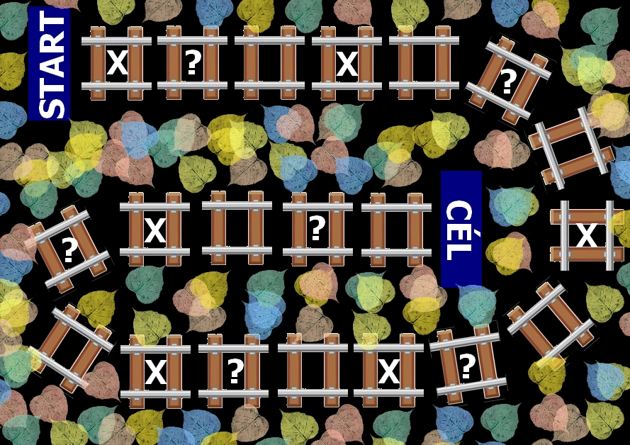

Lépéskártyák:


Kérdéskártya példa:
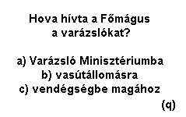

Eseménykártya példa:
